Introdução

As Artes e a Música são atividades que representam o indivíduo como sua expressão máxima. Vivemos na era da tecnologia, mas toda esta tecnologia não é capaz de representar o espírito humano, o qual é muito bem representado pelas artes, onde a música está inserida.
O aprendizado musical é gradativo – ninguém aprende música de uma hora para outra, portanto é imprescindível a prática diária! Isso não significa ter que se matar de tanto estudar, basta estudar de forma metódica e organizada e isso pode ser bastante divertido, dependendo da forma com que você encara a questão. O quadro a seguir procura demonstrar de maneira prática como dividir seu tempo de estudo:

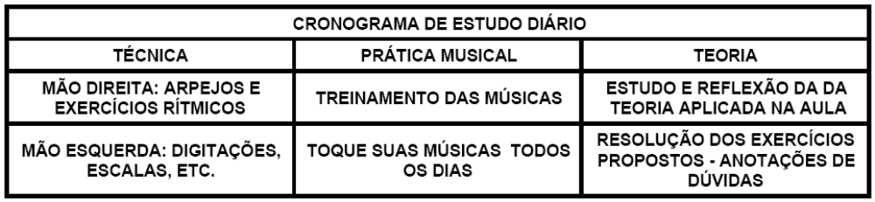

- Técnica – é um conjunto de procedimentos metódicos que são empregados para obter um determinado resultado; é um conjunto de conhecimentos de aplicação prática, visando a conquista de uma habilidade específica. A técnica pode ser estudada isoladamente, quando queremos obter um determinado fim ou de forma aplicada, utilizando trechos de peças musicais para alcançar determinado fim.

- Prática Musical – é a práxis musical propriamente dita. É o que eu particularmente chamo de “convivência” ou “cultivo” musical, ou seja, o ato de vivenciar a música diariamente – Música é um estilo de vida!

- Teoria – é uma combinação de duas palavras gregas: “theoros” (espectador) + “thea” (vista) e significa “contemplação”, “observação”, sistematização do conhecimento. É o exercício mental que se faz acerca no contexto da téchne ou da physis, portanto, teoria e prática são indissociáveis, ou seja, inseparáveis – uma não existe sem a outra. Musicalmente falando, trata-se da reflexão sobre a práxis musical.

“Somos aquilo que praticamos”
(Aristóteles)

Como Estudar

Um grande mestre disse uma vez: “Música não se ensina. Música se aprende!” Para que o aprendizado musical seja eficaz, é preciso haver um contato diário com o fazer musical – isto é o que eu chamo de “convivência e cultivo” – é a grande diferença entre comer uma maçã e cultivar uma macieira. Estudar de forma intensa e apaixonada é uma forma de cultivar a música dentro de si (pois sempre haverá maçãs para quem cultiva a macieira), ao contrário, a música está sempre a fugir de quem a tem como um objeto de luxo ou uma mera ferramenta para alcançar a fama. Veja, a seguir, alguns tópicos importantes sobre o estudo musical:

- Organização – organize seu tempo e procure reservar um local e horário para estudar diariamente.

- Constância – procure estudar diariamente (uma hora por dia dá mais resultado que 4 horas no domingo).

- Consciência – estude conscientemente, pensando e refletindo sobre o que está fazendo (não estude na frente da TV ou distraidamente).

- Persistência – repita o mesmo exercício até conseguir uma execução perfeita, limpa, sem ruídos indesejáveis ou notas abafadas. Busque a perfeição e tenha paciência consigo mesmo – passagens mais difíceis devem ser trabalhadas lentamente e depois de assimiladas, aumente a velocidade gradativamente.

- Visualização – antes de sair tocando, visualize os movimentos, procure unir a memória muscular com a memória auditiva e visual e preste atenção em todos os detalhes da música que for tocar. Concentre-se!

- Velocidade – velocidade é conseqüência! Não corra no início para não passar por cima dos detalhes. Depois de assimilar, pratique até que a velocidade flua naturalmente. Lembre-se: lento e certo é melhor que rápido e errado!

- Passo a passo – dê um passo de cada vez: comece com músicas fáceis, que lhe servirão de apoio e preparação para músicas difíceis.

- Viva a música – Ouça e aprecie música de forma consciente, converse com outros músicos e estudantes sobre música. Assista a shows e concertos ao vivo e em vídeos.

- Lei da Fazenda – é uma Lei Universal que nos garante que tudo o que plantamos, um dia colheremos. Estude com afinco e deixe que o tempo cuide dos resultados. Cultive a música diariamente e colha bons frutos!

“Música é um estilo de vida”
(Ronaldo Novaes)

Anatomia do Violão

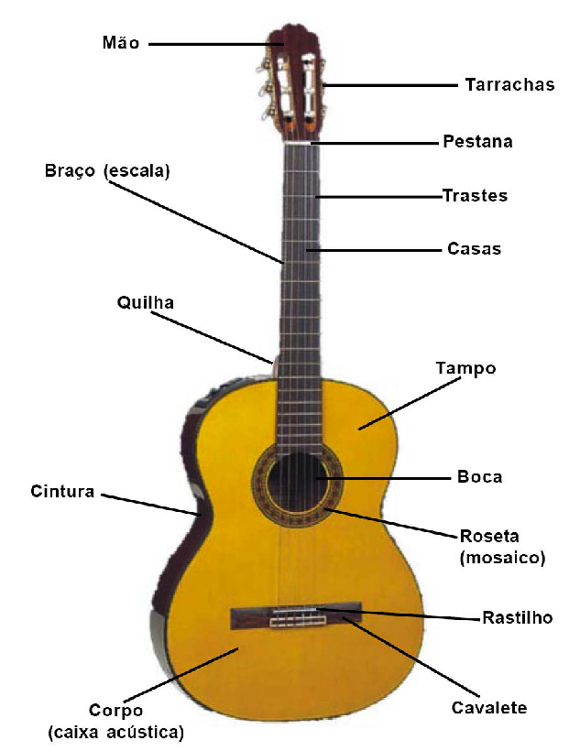

Tipos de Violão

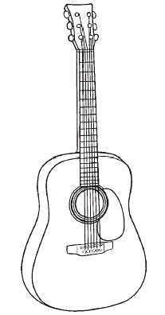
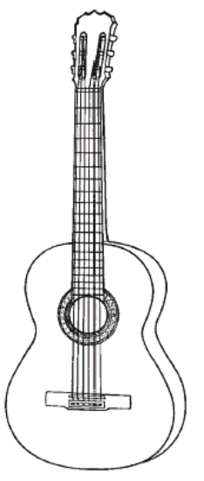
Violão Clássico

Também conhecido como guitarra espanhola, tem o corpo em forma de 8. Utiliza corda de nylon. Ideal para tocar música erudita (clássica), popular brasileira, flamenco, etc.
As marcas mais conhecidas no Brasil são Di Giorgio e Giannini.
Violão Folk

Surgiu nos Estados Unidos, da necessidade de se conseguir maior volume de som. Tem o corpo maior que o violão clássico e utiliza cordas de aço. Ideal para tocar música pop, rock e música folclórica de alguns países. Marcas no Brasil: Condor, Eagle...

A

Encordoamento

As cordas são responsáveis pela produção sonora do violão. Elas são esticadas sobre o instrumento, presas nas extremidades (uma ponta no cavalete e outra na tarraxa). Cordas novas e bem afinadas produzem um som ideal. Para obter as notas musicais, o músico encurta o tamanho da corda, utilizando os dedos da mão esquerda. Quanto mais próxima ao corpo do instrumento, mais agudo é o som, quanto mais se distancia, mais grave se torna.
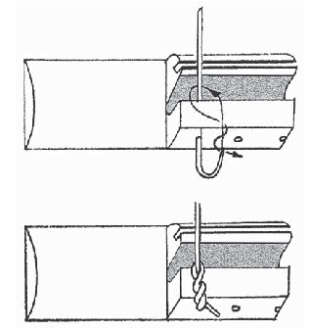
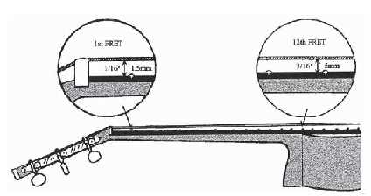

Além de estar bem afinada, a corda precisa ter a altura correta na escala do violão (braço). Se estiverem muito baixas, produzirão ruídos de traste, se estiverem muito altas, dificultarão a execução e podem soar algumas notas desafinadas.

IMPORTANTE
Utilize, sempre, o encordoamento correto para seu tipo de violão:
Violão Clássico: cordas de Nylon – Violão Folk: cordas de Aço
Cordas velhas desafinam e produzem um som chocho e apagado.
Troque as cordas periodicamente!

(*) Para o iniciante, sugiro as cordas de nylon tensão média da Giannini, D’Addario ou similar

Postura

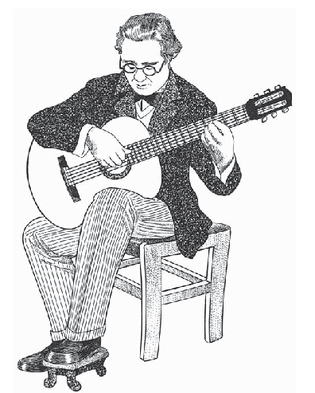
Existem duas posturas: a Clássica e a Informal.

Violonistas de música erudita preferem a postura clássica, sustentando o violão sobre perna esquerda, apoiada sobre um banquinho ou suporte. Esta postura confere ao músico, conforto e estabilidade, permitindo o acesso rápido a todas as partes do violão.

O desenho ao lado, traz um esboço do violonista Andrés Segóvia, na posição clássica.

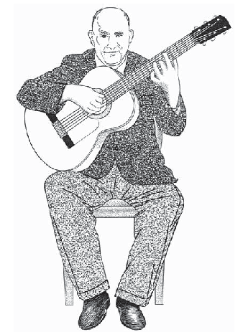
Violonistas de música popular ou rock, preferem a postura informal, mais despojada e irreverente. Nesta postura, o violão descansa sobre a perna direita sem a necessidade do banquinho para o pé ou suporte. Minha opinião é bem simples sobre a melhor postura: se for tocar música erudita, utilize a postura clássica, se for tocar música pop, relaxe e sente-se como queira, o importante é que você se sinta bem com o instrumento. Não permita que a postura atrapalhe a execução. O importante é que o violão tenha estabilidade e esteja firme em seu colo – você não pode ficar segurando o instrumento – suas mãos devem estar livres para tocar! Ao tocar, mantenha o corpo ereto e relaxado, e evite tensões musculares desnecessárias, que só dificultam a circulação sangüínea, tornando o estudo cansativo.
Qualquer que seja a postura escolhida, mantenha o violão firme e ereto, perpendicular ao chão, com as tarraxas na altura do ombro. Veja músicos tocando e procure encontrar a melhor postura para você!

Afinação

Afinar consiste em esticar as cordas, fazendo com que cada uma soe na altura correta dentro da escala musical. A afinação universal é baseada na nota lá em 440 Hertz (440 ciclos por segundo) também chamada de diapasão. A nota do diapasão pode ser encontrada de diversas formas: através de outro instrumento já afinado (teclado) ou através de um diapasão de sopro, metal ou eletrônico.
Geralmente o iniciante tem um pouco de dificuldade para afinar seu instrumento, pois seu ouvido musical ainda não foi treinado para identificar a altura correta da nota do diapasão, mas isso pode ser facilmente superado com um pouco de paciência e muita prática. Tenha sempre à mão um bom diapasão e mantenha seu instrumento sempre afinado, pois é a melhor maneira de educar o educar seu ouvido.

Ao tocar as cordas “soltas”, a partir da mais grave, (de cima para baixo) emitimos os sons das seguintes notas: mi, lá, ré, sol, si, mi.

E (mi) 6ª |------------------------------------------------ 6ª
A (la) 5ª |------------------------------------------------ 5ª
D (re) 4ª |------------------------------------------------ 4ª
G (sol)3ª |------------------------------------------------ 3ª
B (si) 2ª |------------------------------------------------ 2ª
E (mi) 1ª |------------------------------------------------ 1ª

Com o apoio do diapasão, afina-se, primeiramente a quinta corda (nota lá), depois seguimos o padrão abaixo:

E (mi) 6ª |---0-------------------|
A (la) 5ª |---5---0---------------|
D (re) 4ª |-------4---0-----------|
G (sol)3ª |-----------5---0-------|
B (si) 2ª |---------------5---0---|
E (mi) 1ª |-------------------5---|

Para afinar a quarta corda (ré), prenda a 5ª corda na casa 5;
Para afinar a terceira corda (sol), prenda a 4ª corda na casa 5;
Para afinar a segunda corda (si), prenda a 3ª corda na casa 4;
Para afinar a primeira corda (mi), prenda a 2ª corda na casa 5;
A sexta corda (mi) deve ser comparada com a primeira (mi) duas oitavas abaixo.

Confira a afinação com um acorde!

“Não se pode ensinar tudo a alguém,
Pode-se apenas ajudar a encontrar por si mesmo”
(Galileu Galilei)

Mão Direita

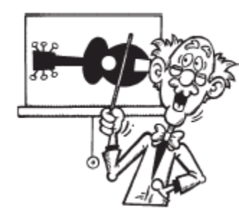
Objetivos: Aprender o correto funcionamento da mão direita através de exercícios, peças e canções didáticas; memorizar o nome das cordas e dos dedos e obter uma postura correta e relaxada, favorecendo a execução musical.

- Nome dos dedos
- Nome das cordas
- Postura e mecanismo da mão direita

Nomenclatura dos Dedos
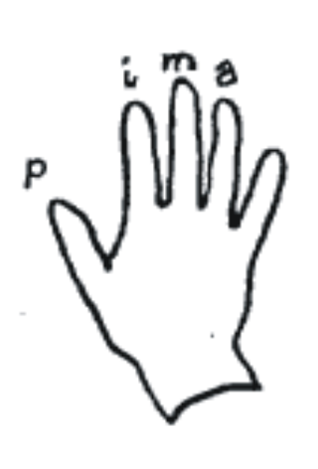(observe que na mão direita chamamos os dedos por suas iniciais)
p = polegar; i = indicador; m = médio; a = anelar

Nomenclatura das Cordas

As cordas são contadas de baixo para cima (da mais fina para a mais grossa). As três primeiras são as primas (MI, SI, SOL) e as três últimas são os bordões (baixos). (RÉ, LÁ, MI)

Escreva o nome das cordas nas linhas:

1 corda: _______________________________________ ( )
2 corda: _______________________________________ ( )
3 corda: _______________________________________ ( )
4 corda: _______________________________________ ( )
5 corda: _______________________________________ ( )
6 corda: _______________________________________ ( )

Postura

As mãos devem estar em um constante estado de relaxamento dinâmico. Isto significa que deve estar sempre livres de excesso de tensão. Ao mesmo tempo, devem estar sempre prontas para tocar. Para que isto aconteça, devem estar posicionadas naturalmente sobre metade inferior da boca do violão, em estado de repouso. O pulso deve permanecer relaxado, em linha reta ao topo da mão, sem que esteja curvado ou vergado, gerando tensão desnecessária aos tendões. A postura correta permite maior agilidade e leveza à mão, facilitando o trabalho da mão direita. As figuras abaixo ilustram este conceito.
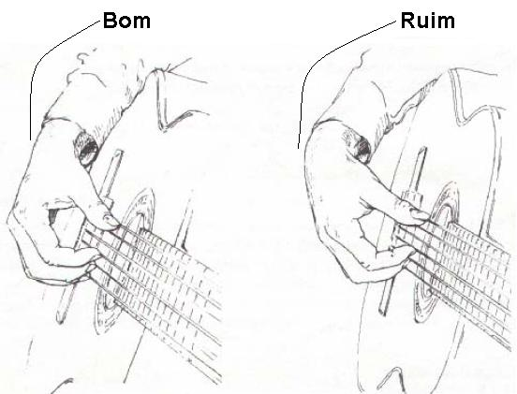

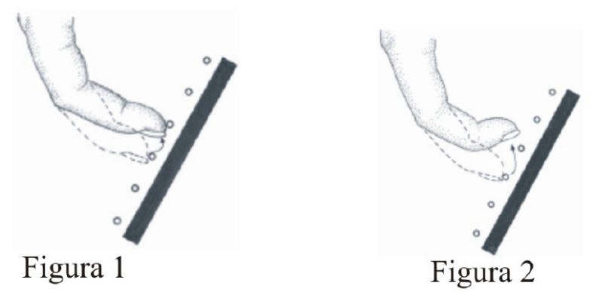

Toque com Apoio – quando se apóia o dedo na corda imediata (Figura 1)
Toque sem Apoio – quando, ao tocar, o dedo segue livremente (Figura 2).

Exercícios

1 – Tocando os dedos indicador e médio – i m i m
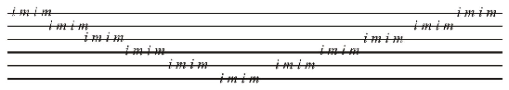

2 – Tocando o dedo polegar – p p p p
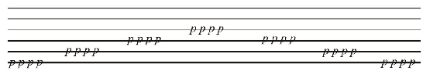

3 – Primeiros Arpejos (dedilhados)

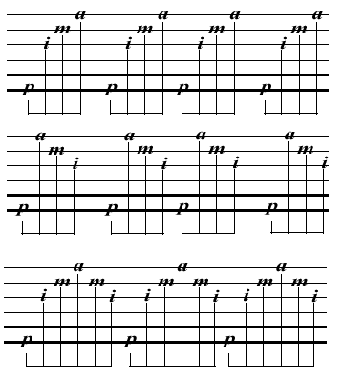

Mão Esquerda

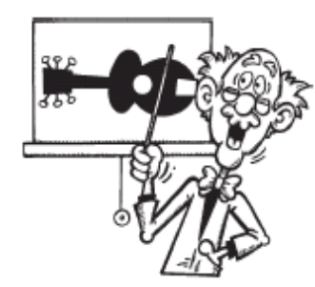

Objetivos: Aprender o correto funcionamento da mão esquerda, suas articulações e digitações, memorizar os números relativos aos dedos, seu posicionamento sobre as casas além e a postura correta através de exercícios, peças e canções didáticas.

Nomenclatura dos Dedos
(observe que na mão esquerda chamamos os dedos por números)

1 = indicador; 2 = médio; 3 = anelar; 4 = mínimo;

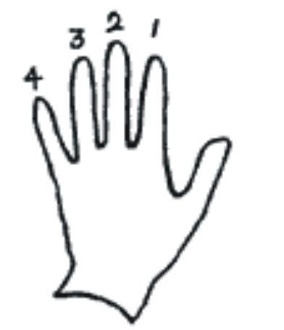

Os dedos da mão esquerda são responsáveis pela produção das notas musicais, pisando sobre as cordas nas casas corretas, encurtando seu tamanho, aumentando a vibração das cordas, o que resulta no aumento da frequência, ou seja, notas mais agudas que a corda solta. Para que as cordas vibrem livremente, os dedos devem estar posicionados próximos ao traste posterior da casa em questão, que além de evitar sons “sujos” ou “trastejados”, proporciona menor esforço da mão.
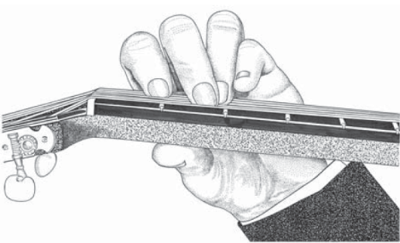
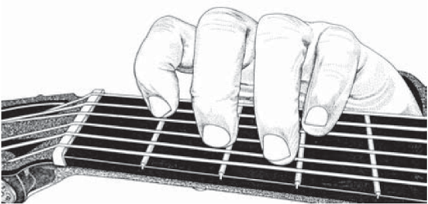

Postura

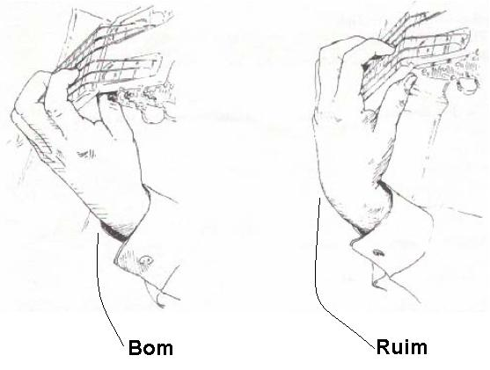
O pulso dobrado ou vergado em demasia produz grande dificuldade para se tocar. Ao contrário, mantendo-se uma postura com o pulso o mais reto possível, obteremos uma maior destreza para os dedos.

O polegar opositor exerce uma função importante na mão esquerda, pois produz pressão sobre as cordas (como um alicate), gerando as notas desejadas. Para uma melhor distribuição da pressão e força entre os dedos, é aconselhável manter o polegar posicionado apenas sobre o segundo dedo (médio) o que também proporciona melhor visão da mão esquerda.
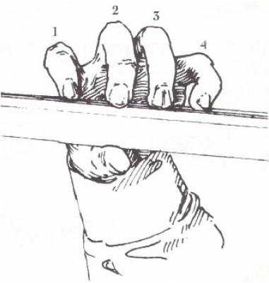
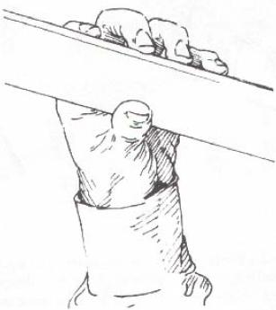

Exercícios

Pressão e Relaxamento: Sem se preocupar em tocar, ou seja, sem produzir som com a mão direita, apenas posicione os dedos 1, 2, 3 e 4, respectivamente sobre os trates da 5ª, 6ª, 7ª e 8ª casa, sobre a terceira corda; mantenha os dedos pressionados e conte quatro tempos, depois relaxe a mão, soltando os dedos sem erguer mais que 10 centímetros, conte mais quatro tempos e volte a pressiona-los, desta vez sobre a quarta corda. Repita o processo sobre a segunda, quinta, primeira e sexta corda respectivamente (em ziguezague), voltando ao ponto inicial (terceira corda). Repita o mesmo processo com pares de dedos e por último individualmente.
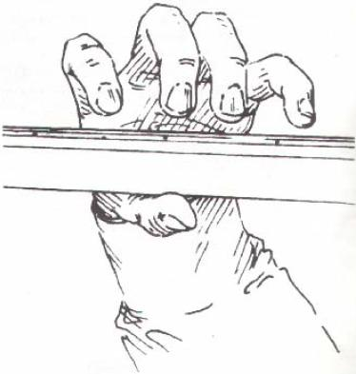

Digitação: mantendo-se a mesma postura do exercício anterior, toque agora, pares de dedos (como no diagrama abaixo) lembrando-se de que eles não devem se erguer mais que 10 centímetros em relação ao braço do instrumento quando forem soltos. Faça o exercício à partir da quinta casa e quando sentir maior domínio, volte para a terceira, até que consiga fazer os exercícios na primeira casa, sem esforço e tensões desnecessárias.

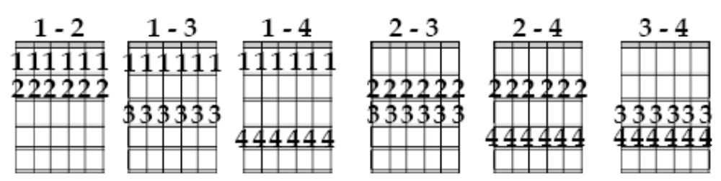

Notas No Braço do Violão – Sexta Corda

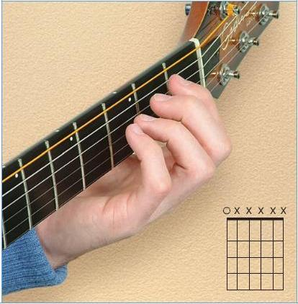 | Tocando a sexta corda solta você obtém a nota mi. Observe a foto e veja que a mão deve estar posicionada, próxima ao braço do violão, pronta para o ataque de outras notas. Esta nota é escrita logo abaixo à terceira linha suplementar inferior:  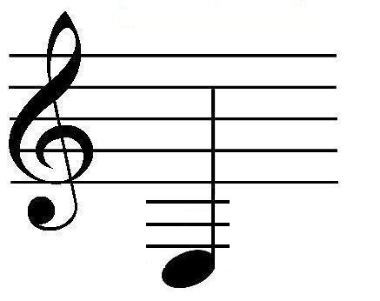

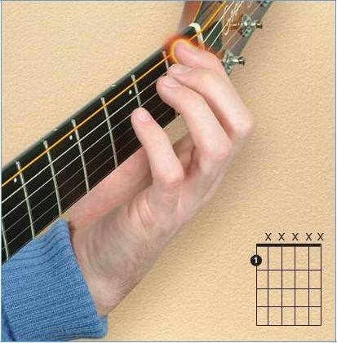 | Para tocar a nota fá prenda a corda, pressionando o dedo 1 sobre a primeira casa. Observe a foto e veja que o dedo 1 está bem próximo ao primeiro trasto e os demais estão em posição de ataque. Esta nota está escrita na terceira linha suplementar inferior:  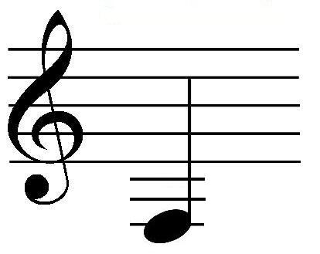

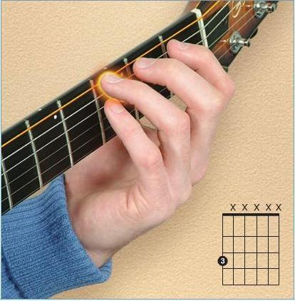 | Para tocar a nota sol prenda a corda, pressionando o dedo 3 sobre a terceira casa. Observe a foto e veja que o dedo 3 está bem próximo ao terceiro trasto e os demais estão em posição de ataque. Esta nota está escrita logo abaixo à segunda linha suplementar inferior:  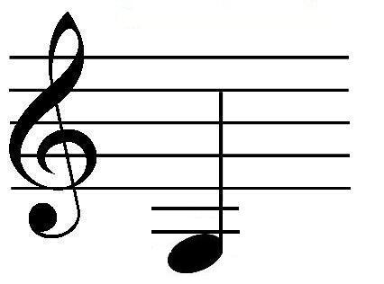

Exercícios

1) Indique, no braço no violão, onde se encontram as notas escritas na pauta:

Mi | Fá | Sol | 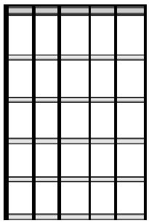

2) Cante o nome das notas (em voz alta) e toque em seguida:

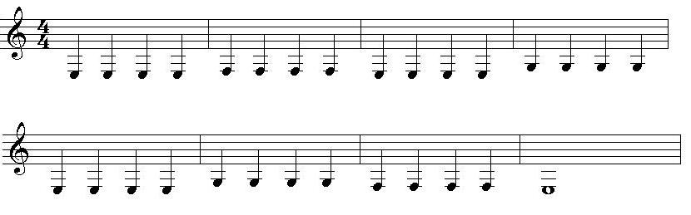

3) Após tocar as notas abaixo, copie na pauta em branco escrevendo o nome das notas:

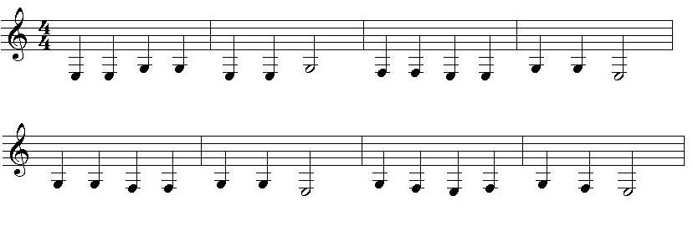
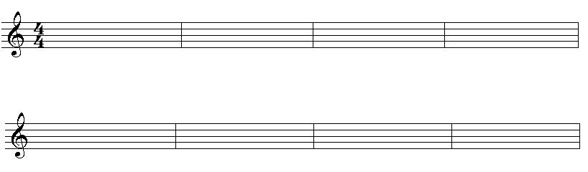

Notas No Braço do Violão – Quinta Corda

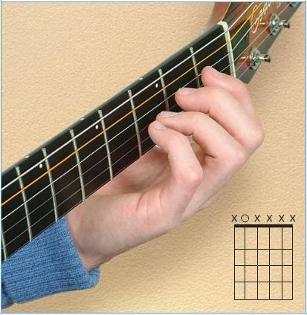 | Tocando a quinta corda solta você obtém a nota lá. Observe a foto e veja que a mão deve estar posicionada, próxima ao braço do violão, pronta para o ataque de outras notas. Esta nota é escrita na segunda linha suplementar inferior:  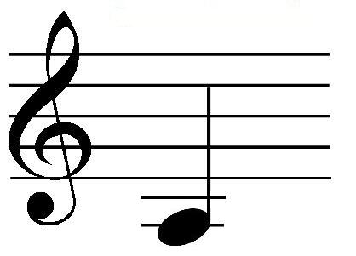

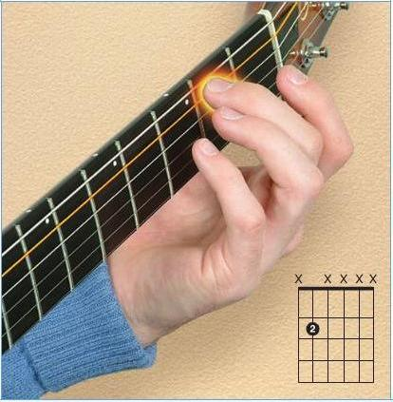 | Para tocar a nota si prenda a corda, pressionando o dedo 2 sobre a segunda casa. Observe a foto e veja que o dedo 2 está bem próximo ao segundo trasto e os demais estão em posição de ataque. Esta nota está escrita logo abaixo à primeira linha suplementar inferior:  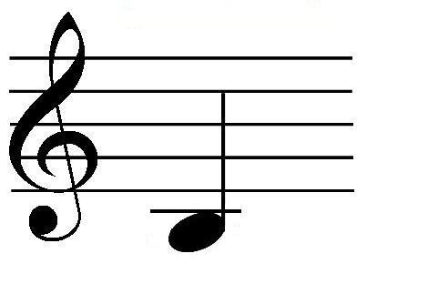

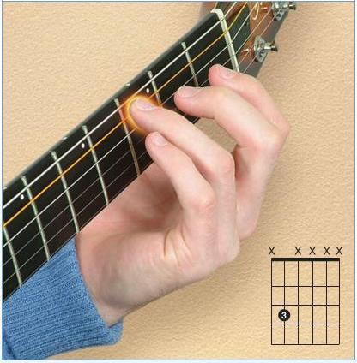 | Para tocar a nota dó prenda a corda, pressionando o dedo 3 sobre a terceira casa. Observe a foto e veja que o dedo 3 está bem próximo ao terceiro trasto e os demais estão em posição de ataque. Esta nota está escrita na primeira linha suplementar inferior:  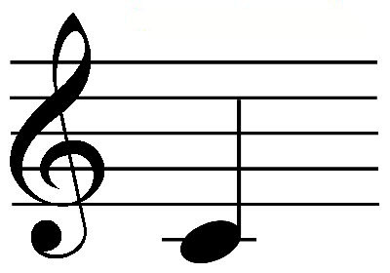

Exercícios

1) Indique, no braço no violão, onde se encontram as notas escritas na pauta:

Lá | Si | Dó

2) Cante o nome das notas (em voz alta) e toque em seguida:

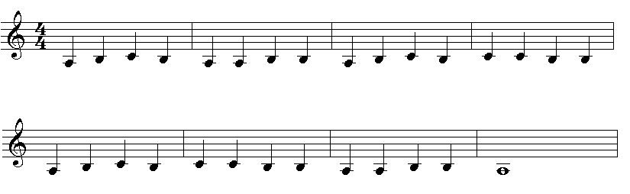

3) Após tocar as notas abaixo, copie na pauta em branco escrevendo o nome das notas:

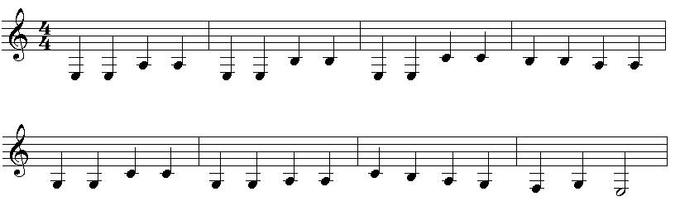

Notas No Braço do Violão – Quarta Corda

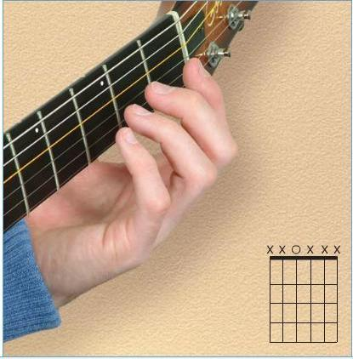 | Tocando a quarta corda solta você obtém a nota ré. Observe a foto e veja que a mão deve estar posicionada, próxima ao braço do violão, pronta para o ataque de outras notas. Esta nota é escrita logo abaixo da primeira linha do pentagrama:  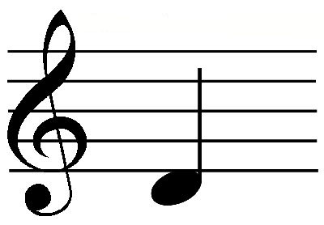

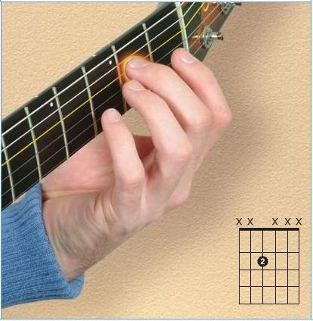 | Para tocar a nota mi prenda a corda, pressionando o dedo 2 sobre a segunda casa.. Observe a foto e veja que o dedo 2 está bem próximo ao segundo trasto e os demais estão em posição de ataque. Esta nota está escrita na primeira linha do pentagrama:  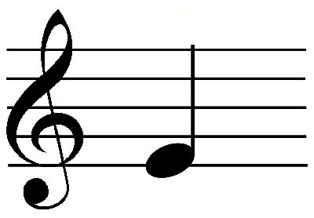

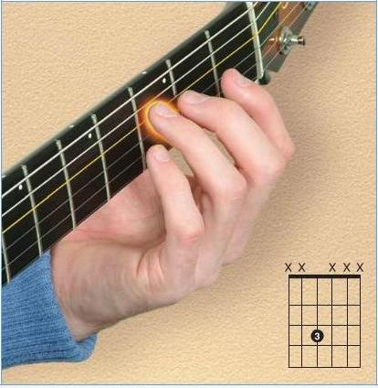 | Para tocar a nota fá prenda a corda, pressionando o dedo 3 sobre a terceira casa. Observe a foto e veja que o dedo 3 está bem próximo ao terceiro trasto e os demais estão em posição de ataque. Esta nota está escrita no primeiro espaço do pentagrama:  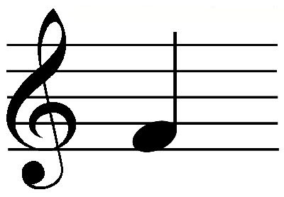

Exercícios

1) Indique, no braço no violão, onde se encontram as notas escritas na pauta:

Ré | Mi | Fá

2) Cante o nome das notas (em voz alta) e toque em seguida:

3) Após tocar as notas abaixo, copie na pauta em branco escrevendo o nome das notas:

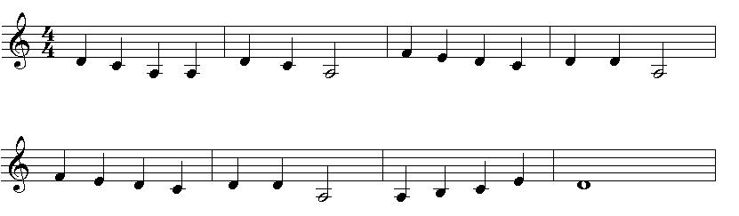

Exercícios

1) Após tocar as notas abaixo, copie na pauta em branco escrevendo o nome das notas:

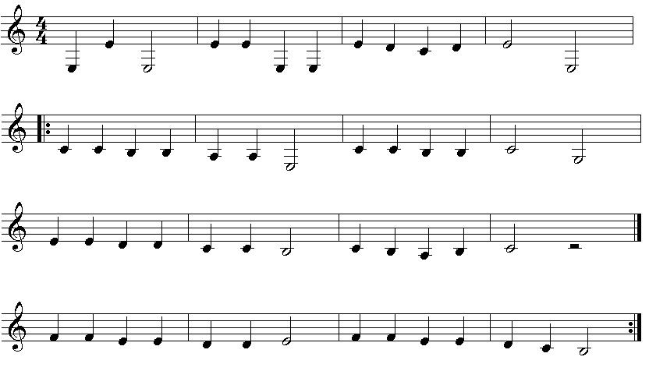

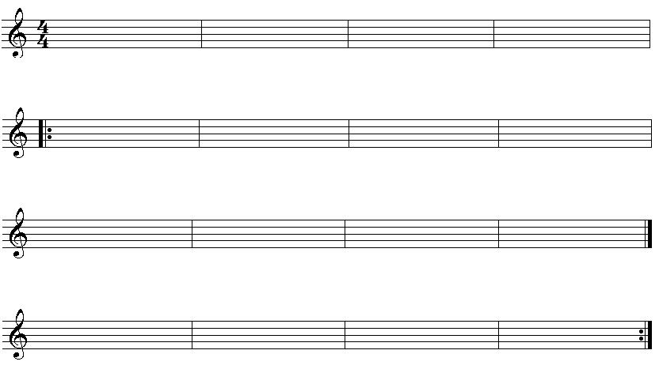

Notas No Braço do Violão – Terceira Corda

.

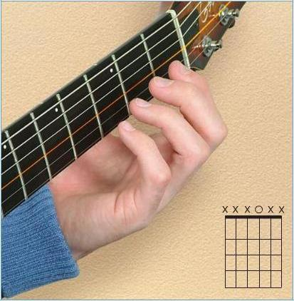 | Tocando a terceira corda solta você obtém a nota sol. Observe a foto e veja que a mão deve estar posicionada, próxima ao braço do violão, pronta para o ataque de outras notas. Esta nota é escrita na segunda linha do pentagrama:  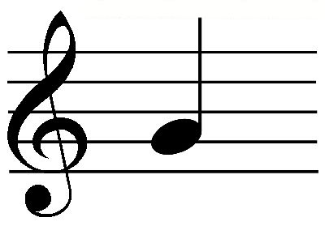

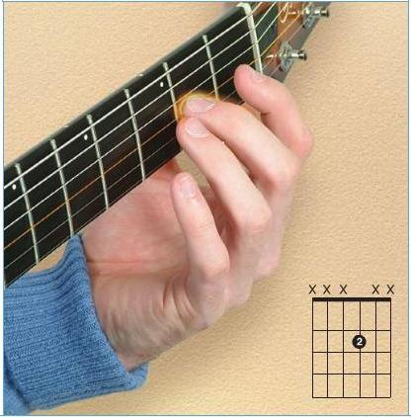 | Para tocar a nota lá prenda a corda, pressionando o dedo 2 sobre a segunda casa. Observe a foto e veja que o dedo 2 está bem próximo ao segundo trasto e os demais estão em posição de ataque. Esta nota está escrita no segundo espaço do pentagrama:  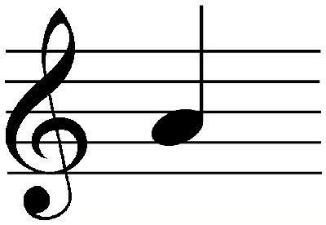

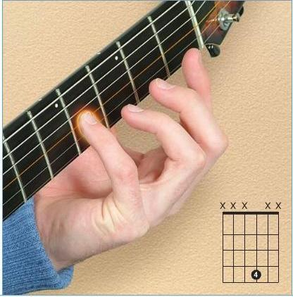 | A mesma nota si da segunda corda solta pode ser tocada na terceira corda, pressionando o dedo quatro na quarta casa. Perceba que o som é o mesmo da segunda corda solta. Observe a foto e veja como a mão deve manter-se próxima, em posição de ataque. Esta nota está escrita na terceira linha do pentagrama:  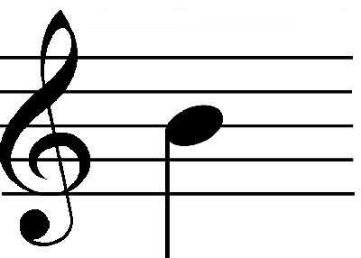

Exercícios

1) Indique, no braço no violão, onde se encontram as notas escritas na pauta:

Sol | Lá | Si

2) Após tocar as notas abaixo, copie na pauta em branco escrevendo o nome das notas:

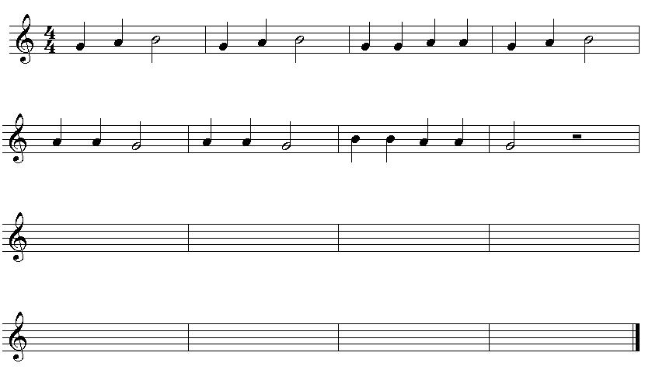

3) Escreva sua própria música com as notas da terceira corda:

Notas No Braço do Violão – Segunda Corda

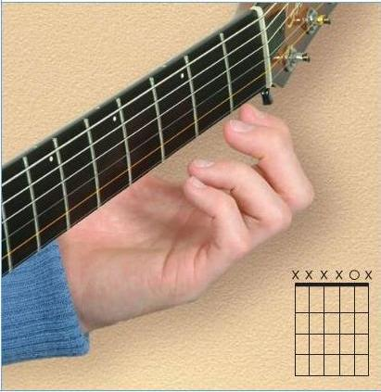 | Tocando a segunda corda solta, você obtém a nota si. Posicione a mão perto do braço apenas para facilitar a digitação das próximas notas. Observe a foto e veja como a mão deve manter-se em posição de ataque. Esta nota está escrita na terceira linha do pentagrama:

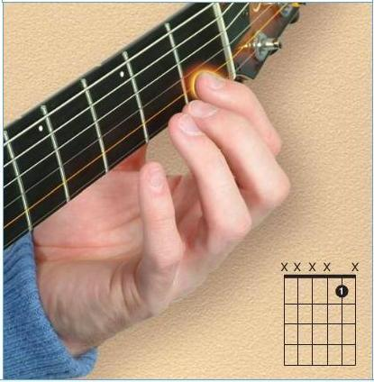 | Para tocar a nota dó prenda a corda, pressionando o dedo 1 sobre a primeira casa. Observe a foto e veja que o dedo 1 está bem próximo ao primeiro trasto e os demais estão em posição de ataque. Esta nota está escrita no terceiro espaço do pentagrama:  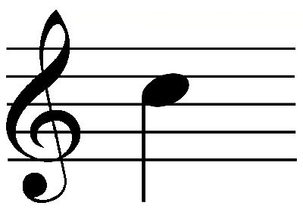

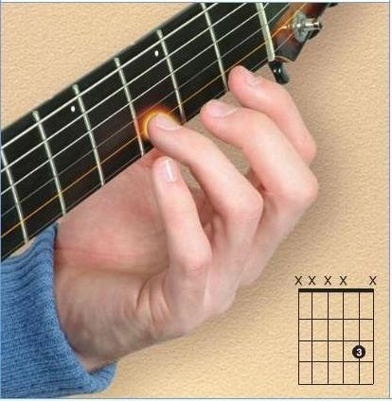 | Para tocar a nota ré prenda a corda, pressionando o dedo 3 sobre a terceira casa. Observe a foto e veja que o dedo 3 está bem próximo ao terceiro trasto e os demais estão em posição de ataque. Esta nota está escrita na quarta linha do pentagrama:  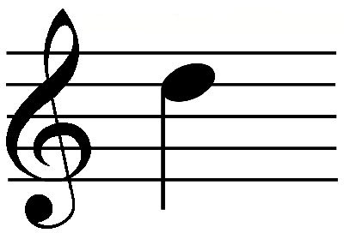

Exercícios

1) Indique, no braço no violão, onde se encontram as notas escritas na pauta:

Si | Dó | Ré

2) Após tocar as notas abaixo, copie na pauta em branco escrevendo o nome das notas:
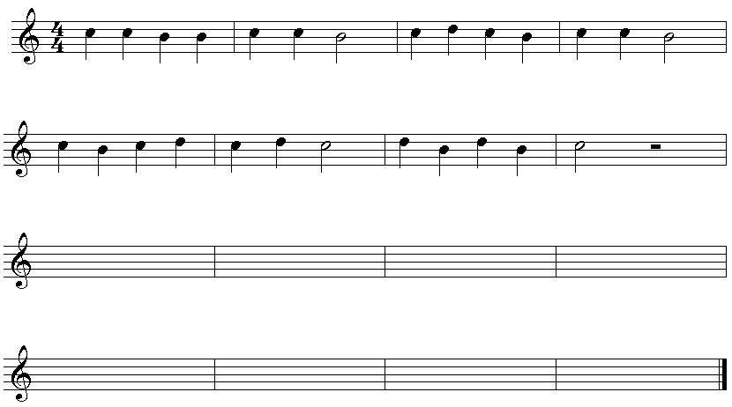

3) Escreva sua própria música com as notas da segunda corda:

Notas No Braço do Violão – Primeira Corda

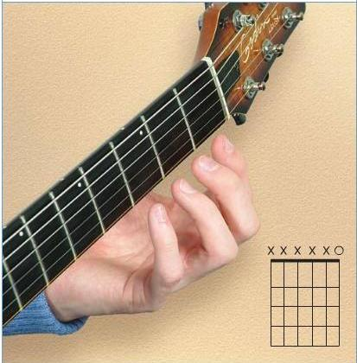 | Ao tocar a primeira corda solta, isto é, sem pressionar nenhum dedo, você terá a nota mi. Mantenha a mão perto do braço apenas para facilitar a digitação das próximas notas. Observe a foto e veja como os dedos estão em posição de ataque. Esta nota está escrita no quarto espaço do pentagrama:  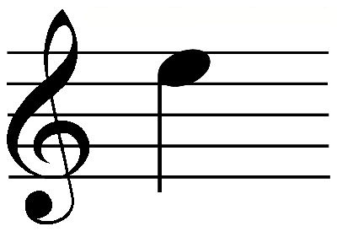

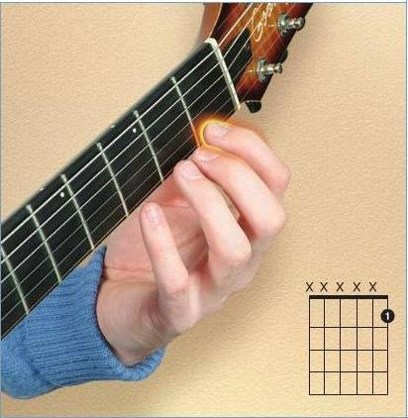 | Para tocar a nota fá prenda a corda pressionando o dedo 1 sobre a primeira casa. Observe a foto e veja que o dedo 1 está bem próximo ao primeiro trasto e os demais estão em posição de ataque. Esta nota está escrita na quinta linha do pentagrama:  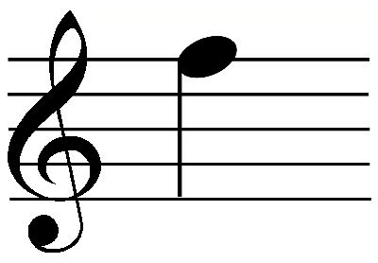

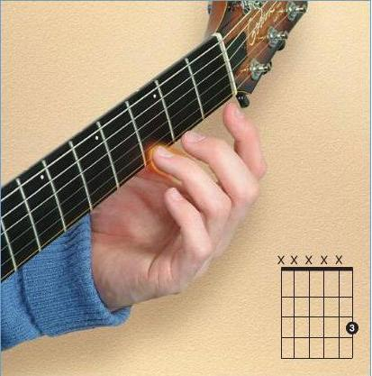 | Para tocar a nota sol prenda a corda pressionando o dedo 3 sobre a terceira casa. Observe a foto e veja que o dedo 3 está bem próximo ao terceiro trasto e os demais estão em posição de ataque. Esta nota está escrita logo acima à quinta linha do pentagrama:  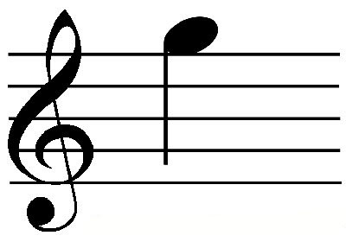

Exercícios

1) Indique, no braço no violão, onde se encontram as notas escritas na pauta:

Mi | Fá | Sol

2) Após tocar as notas abaixo, copie na pauta em branco escrevendo o nome das notas:
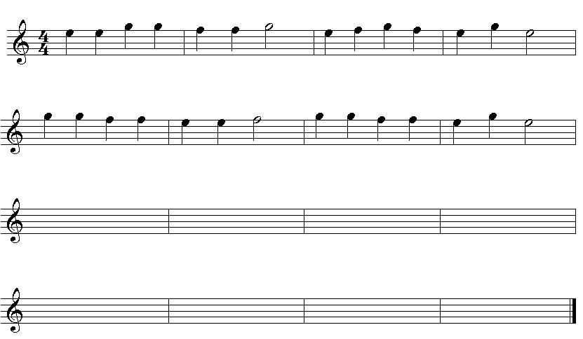

3) Escreva sua própria música com as notas da primeira corda:

Sinais de Alteração ou Acidentes

Existem cinco sinais de alteração. Por enquanto abordaremos apenas os dois mais utilizados: sustenido e bemol.

O sustenido é um sinal alteração, que muda a entonação da nota, fazendo com soe um pouco mais aguda, ou seja, um semitom acima da nota original. No violão, isso significa que devemos adiantar uma casa a nota que estiver sinalizada com o sinal #.
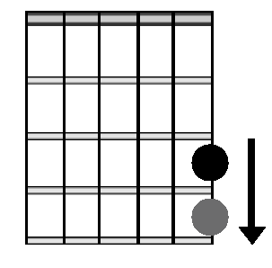
Exemplo:

A nota sol (terceira casa da primeira corda), ao ser sinalizada com o sustenido, deverá ser tocada na quarta casa. sol#

O bemol altera a nota no sentido contrário, ou seja, muda a entonação da nota, fazendo com soe um pouco mais grave - um semitom abaixo. No violão, isso significa que devemos voltar uma casa a nota que estiver sinalizada – b (contrário do sustenido).
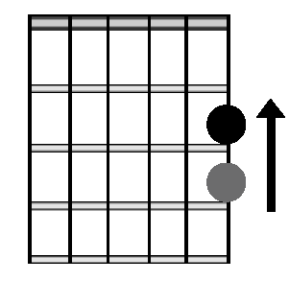
Exemplo:
A nota sol (terceira casa da primeira corda), ao ser sinalizada com o bemol, deverá ser tocada na segunda casa. solb.

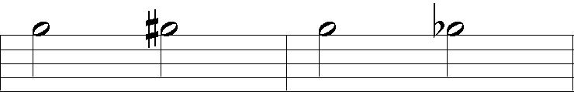

(#) – Sustenido (b) – Bemol

Exemplo Musical:

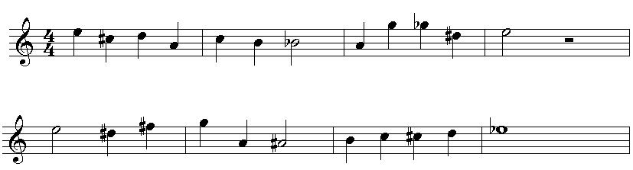

Acordes e Cifras

Acorde é o agrupamento de três ou mais notas da escala e são representados por letras, números e sinais, chamados de cifras.

Memorizar: A = Lá; B = Si, C = Dó; D = Ré; E = Mi; F = Fá; G = Sol

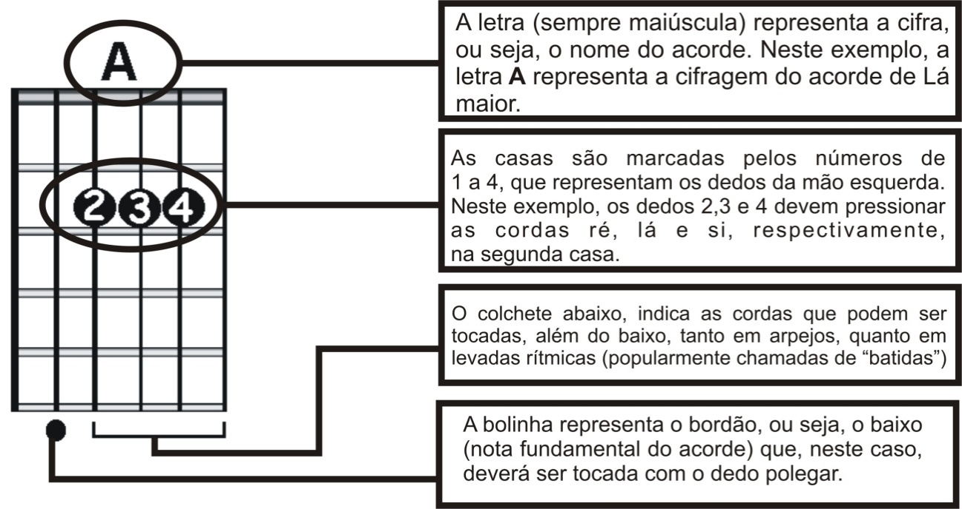

Observação: o eme minúsculo “m” colocado ao lado direito da letra é a representação do mesmo acorde em modo menor. Exemplo: Am = Lá menor.

Exercícios

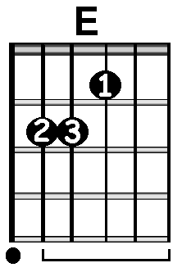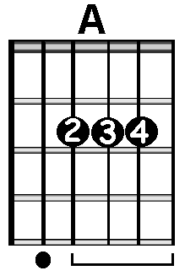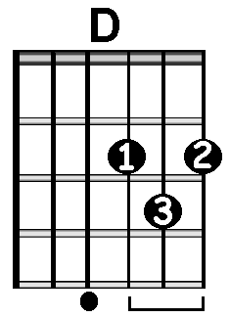

1 – ||: E | A | D | E :||

2 – ||: E | D | A | E :||

Pestana

Chamamos de “pestana” o ato de prender duas ou mais cordas com um único dedo. Esta técnica nos ajuda a obter novos acordes e sonoridades, ampliando as possibilidades musicais do instrumento. No diagrama do violão a pestana é representada por uma seta. Na maioria das vezes é formada com o dedo 1, embora existam acordes que possam utilizar-se de pestana em outros dedos. Abaixo temos duas representações da pestana:
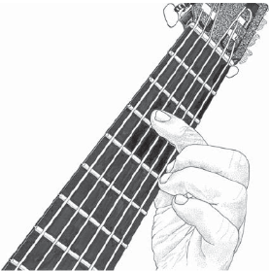 | 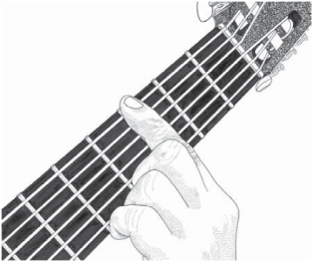
Meia Pestana | Pestana (completa)

Para fazer a pestana, posicione o dedo 1 bem próximo ao traste e faça um movimento para baixo e para frente ao mesmo tempo, de forma que o dedo prenda todas as cordas:
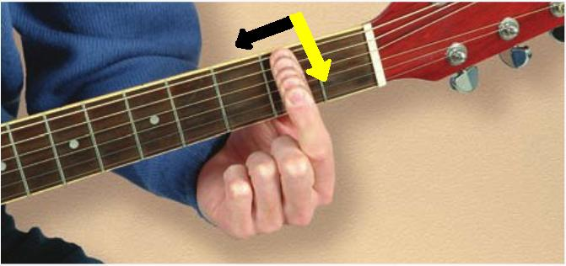
O dedo deve permanecer estendido, sem curvaturas. Tente distribuir a pressão por todo o dedo. O polegar deve fazer pressão contrária, de forma que mão imite o movimento de um alicate. Para exercitar, comece com pestanas pequenas, de duas cordas, depois aumente as cordas gradativamente até que todas as seis cordas estejam presas. Para conquistar a independência dos demais dedos (2, 3 e 4), faça exercícios de digitação mantendo o dedo 1 como pestana. Lembre-se de distribuir o peso sobre toda a extensão do dedo, depois pratique com acordes. A seguir, temos alguns exemplos de acordes com pestana:

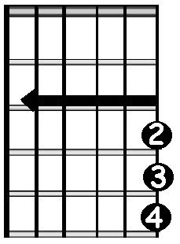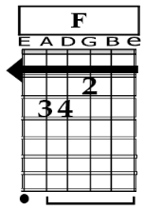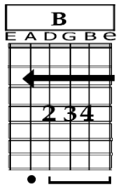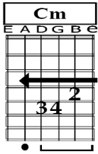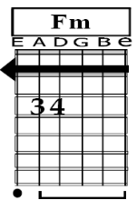

Sistema Cinco

= C A G E D =

Com o apoio da pestana, podemos montar vários acordes com o mesmo desenho, utilizando o mesmo molde na mão esquerda. Neste caso, basta movimentar a mão para frente (#) ou para trás (b). Isto significa que um único desenho ou molde de acorde pode representar vários acordes diferentes, dependendo da posição onde é montado na escala do violão. Inicialmente, os cincos acordes básicos C A G E D, com o apoio da pestana, se transformaram em outros acordes, mantendo o mesmo desenho original. Observe o exemplo:

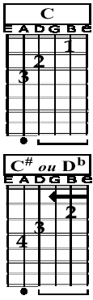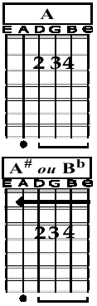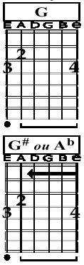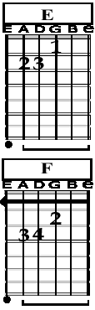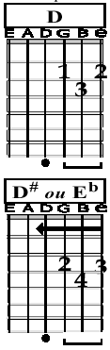

“Seja autocrítico, mas não seja autodestrutivo!
Confie em suas possibilidades e sinta-se feliz
pelos seus pequenos êxitos”

“La Bella Luna”
(Paralamas do Sucesso)

Intro:
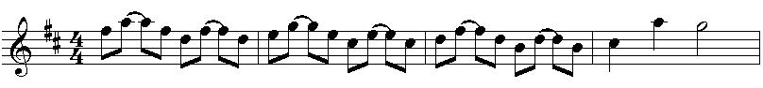

D A D A
Por mais que eu pense, que eu sinta, que eu fale tem sempre alguma coisa por dizer
D A D A
Por mais que o mundo dê voltas em torno do sol vem a lua me enlouquecer

D A D A
A noite passada, você veio me ver
D A D A
A noite passada, eu sonhei com você!

D A D A
Ó lua de cosmo no céu estampada permita que eu possa adormecer
D A D A
Quem sabe de novo nessa madrugada ela resolva aparecer

D A D A
Ó lua de cosmo no céu estampada permita que eu possa adormecer
D A D A
Quem sabe de novo nessa madrugada ela resolva aparecer

D A D A
A noite passada, você veio me ver
D A D A
A noite passada, eu sonhei com você!

“Não Vou Lutar”
(Titãs)

E A E A
Não vou lutar contra o que eu sinto
E A E A
Vou me entregar como um soldado cansado e faminto
E A E A
Não vou lutar contra o que eu sinto
E A E A
Porque a verdade explode cada vez que eu minto
E A E A E A
não posso mais viver em conflito

E A E A
não vou negar o que é tão claro
E A E A
Vou me entregar em tudo que eu faço, em tudo que eu falo
E A E A
Não vou negar o que é tão claro
E A E A
Porque a verdade explode mesmo quando eu me calo
E A E A
não posso mais viver sem estar ao seu lado

E A E A
Não vou lutar contra o que eu sinto
E A E A
Não vou lutar contra o que eu sinto

E A E A
Porque a verdade explode cada vez que eu minto
E A E A
Não posso mais viver em conflito

E A E A
Não vou lutar contra o que eu sinto
E A E A
Não vou lutar contra o que eu sinto

“Lourinha Bombril”
(Paralamas do Sucesso)

E
Para e repara,
Olha como ela samba
Olha como ela brilha
Olha que maravilha

E (D E)
Essa criola tem o olho azul
E (D E)
Esta lourinha tem cabelo bombril
E (D E)
Aquela índia te sotaque do sul
E (D E)
Essa mulata tem a cor do Brasil
E (D E)
A cozinheira tá falando alemão
E (D E)
A princesinha tá falando "nou-faire"
E (D E)
A italiana cozinhando feijão
E (D E)
A americana se encantou com o Pelé
E
Haagen-dazs de mangaba, chateau, canela preta
Cachaça, made in Cairo dando a volta no planeta
Caboclo presidente trazendo a solução
Livro pra comida, prato pra educação

E
Para e repara
Olha como ela samba
Olha como ela brilha
Olha que maravilha

“Comida”
(Arnaldo Antunes, Marcelo Fromer e Sérgio Britto)
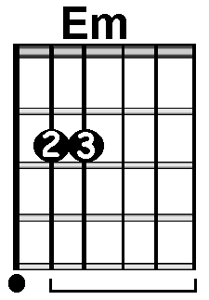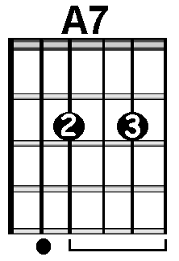

Groove: (termo inglês que quer dizer uma levada ou fraseado ritmico).
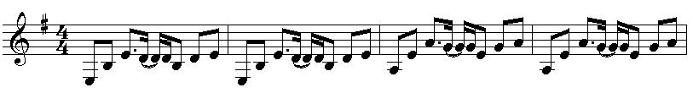
Em A7 (Em A7)
Bebida é água! Comida é pasto! Você tem sede de que? Você tem fome de que?...
Em
A gente não quer só comida. A gente quer comida, diversão e arte
A7
A gente não quer só comida. A gente quer saída para qualquer parte...
Em
A gente não quer só comida. A gente quer bebida, diversão, balé
A7
A gente não quer só comida. A gente quer a vida, como a vida quer...
Em A7 (Em A7)
Bebida é água! Comida é pasto! Você tem sede de que? Você tem fome de que?...
Em
A gente não quer só comer. A gente quer comer e quer fazer amor
A7
A gente não quer só comer. A gente quer prazer pra aliviar a dor...
Em
A gente não quer só dinheiro. A gente quer dinheiro e felicidade
A7
A gente não quer só dinheiro. A gente quer inteiro e não pela metade...
Em A7 (Em A7)
Bebida é água! Comida é pasto! Você tem sede de que? Você tem fome de que?...
Em
Desejo, necessidade, vontade. Necessidade, desejo!
A7
Necessidade, vontade! Necessidade...

“Pra não dizer que não falei das flores”
(Geraldo Vandré)

Em D Em
Caminhando e cantando e seguindo a canção.
D Em
Somos todos iguais, braços dados ou não
D Em
Nas escolas, nas ruas, campos, construções.
D Em
Caminhando e cantando e seguindo a canção...

Em D Em
Refrão: Vem, vamos embora que esperar não é saber.
D Em
Quem sabe faz a hora não espera acontecer...

D Em D Em
Pelos campos há fome em grandes plantações. Pelas ruas marchando indecisos cordões
D Em D Em
Ainda fazem da flor seu mais forte refrão e acreditam nas flores vencendo o canhão

D Em D Em
Há soldados armados, amados ou não. Quase todos perdidos de armas na mão
D Em D Em
Nos quartéis lhes ensinam uma antiga lição: de morrer pela pátria e viver sem razão

D Em D Em
Nas escolas, nas ruas, campos, construções. Somos todos soldados armados ou não
D Em D Em
Caminhando e cantando e seguindo a canção. Somos todos iguais braços dados ou não

D Em D Em
Os amores na mente, as flores no chão. A certeza na frente, a história na mão
D Em D Em
Caminhando e cantando e seguindo a canção. Aprendendo e ensinando uma nova lição

“Eu e Ela”
(Ratto)
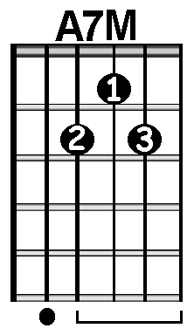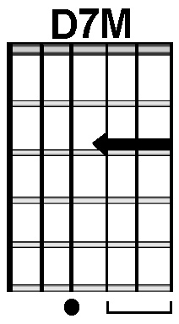

A7M D7M A7M D7M
No seu pensamento sou rei E o certo caminho eu não sei
A7M D7M A7M D7M
Há mil formas para sorrir Só uma para ser feliz

A7M D7M A7M DM7
No espaço lancei uma canção que vai uma linda canção pra mostrar
A7M D7M A7M DM7
Força nos dreadlocks que só o tempo traz que só o tempo traz

A7M D7M
o bem que ela me fez a noite toda dancei
A7M D7M
Se a onda não está aqui Talvez não possa sentir

A7M D7M
Eu e ela (4 vezes)

A7M D7M A7M D7M
Só eu andei (solidão) não encontrei (flor maior)
A7M D7M A7M D7M
Se amarrou receba o sorriso e tudo que é bom.....

A7M D7M
Dredlooks longe estão dos seus valores
A7M D7M
sinais dos pobres homens e suas cores
A7M D7M
mas a música que te faz ser feliz pra mim é demais
A7M D7M
e os segredos assim se revelarão e os receios só se quebram

A7M D7M
Eu e ela (4 vezes)

“Flores”
(Titãs)
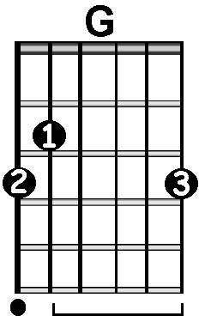

Intro:
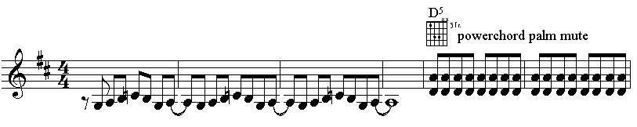

D G
Olhei até ficar cansado de ver os meus olhos no espelho
D G
Chorei por ter despedaçado as flores que estão no canteiro
D G
Os punhos e os pulsos cortados e o resto do meu corpo inteiro
D G
Há flores cobrindo o telhado e embaixo do meu travesseiro
D G
Há flores por todos os lados há flores em tudo que eu vejo

D G D G
A dor vai curar essas lástimas O soro tem gosto de lágrimas
D G D G
As flores têm cheiro de morte a dor vai fechar esses cortes
A A
Flores... Flores...
D G D G D G
As flores de plástico não morrem

“Tocando em Frente”
(Almir Sáter e Renato Teixeira)

E D A
Ando devagar porque já tive pressa e levo esse sorriso porque já chorei demais
E D
Hoje me sinto mais forte, mais feliz quem sabe.
A E
Só levo a certeza de que muito pouco eu sei, eu nada sei...
D A
Refrão: Conhecer as manhas e as manhãs. O sabor das massas e das maçãs.
D
É preciso amor pra poder pulsar. É preciso paz pra poder sorrir,
A
É preciso a chuva para florir...

E D
Penso que cumprir a vida seja simplesmente
A
compreender a marcha e ir tocando em frente
E D
Como um velho boiadeiro levando a boiada,
A E
eu vou tocando os dias pela longa estrada eu vou. Estrada eu sou... (repete refrão)
E D
Todo mundo ama um dia todo mundo chora.
A
Um dia a gente chega, e no outro vai embora
E D
Cada um de nós compõe a sua própria história.
A E
Cada ser em si carrega o dom de ser capaz, de ser feliz... (repete refrão)

“Alagados”
(Paralamas do Sucesso)

A E D
Todo dia o sol da manhã
A
Vem e lhes desafia
E D
Traz o sonho pro mundo
A
Quem já não queria
E D A
Palafitas, trapiches, farrapos
E D
Filhos da mesma agonia
A E D
E a cidade que tem braços abertos
A
Num cartão postal
E D A
Com os punhos fechados na vida real
E D A
Lhes nega oportunidades
E D
Mostra a face dura do mal
A E D A
Alagados Trenchtown Favela da Maré
E
A esperança não vem do mar
D A
Vem ds antenas de TV
E D A
A arte de viver da fé só não se sabe fé em que
E D A
A arte de viver da fé só não se sabe fé em que

“Que País é Esse?”
(Legião Urbana)
E5 C5 D5
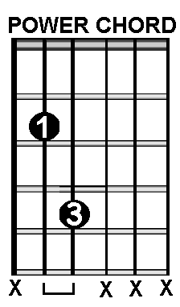
Casa 7 Casa 3 Casa 5

Observação: O “Power Chord” serve tanto para acordes maiores, quanto menores e a nomenclatura usada é a cifra seguida do número 5. Você também pode usar acordes tracionais, conforme a cifragem abaixo.
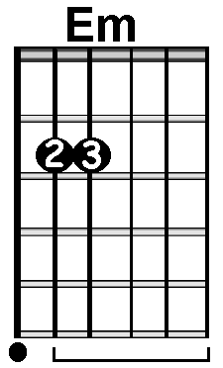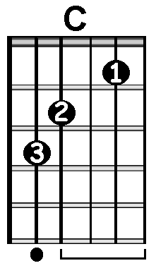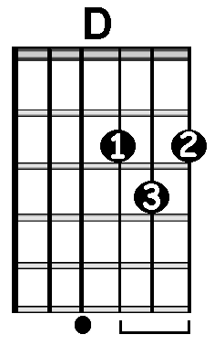

Introdução: Em C D Em C D

Em C D Em C D
Nas favelas, no senado sujeira pra todo lado
Em C D Em C D (Em C D)
Ninguém respeita a constituição, mas todos acreditam no futuro da nação
Em C D
Que país é esse? (repete o padrão rítmico durante toda a música)
No Amazonas, no Araguaia iá, iá,
Na Baixada Fluminense, Mato Grosso, nas Gerais
e no Nordeste tudo em paz
Na morte o meu descanso, mas o sangue anda solto
Manchando os papéis e documentos fiéis ao descanso do patrão
Que país é esse?
Terceiro mundo, se for piada no exterior
Mas o Brasil vai ficar rico vamos faturar um milhão
Quando vendermos todas as almas dos nossos índios num leilão
Que país é esse?

“Ando Meio Desligado”
(Mutantes)

Em
Ando meio desligado
Eu nem sinto meus pés no chão
Olho e não vejo nada
Eu só penso se você me quer

D Em
Eu nem vejo a hora de lhe dizer
D
Aquilo tudo que eu decorei
Em
E depois o beijo que eu já sonhei você vai sentir mas
C D Em
Por favor não leve a mal
C D Em
Eu só quero que você me queira
C Em
Não leve a mal, não leve a mal

“Asa Branca”
(Luis Gonzaga e Humberto Teixeira)

Intro:
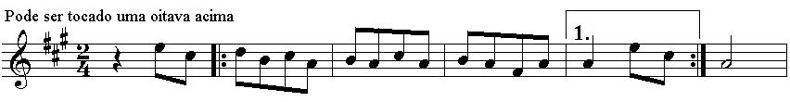

A D
Quando olhei a terra ardendo
A E A
Qual fogueira de São João
A D
Eu perguntei a Deus do céu, ai
E A
Por quê tamanha judiação

A D
Que braseiro, que fornaia
A E A
Nem um pé de plantação
A D
Por farta d'água perdi meu gado
E A
Morreu de sede, meu alazão

A D
Inté mesmo a asa branca
A E A
Bateu asas do sertão

A D
Entonce eu disse, adeus Rosinha
E A
Guarda contigo meu coração

A D
Hoje longe muitas léguas
A E A
Nessa triste solidão
A D
Espero a chuva cair de novo
E A
Pra mim voltá pro meu sertão

A D
Quando o verde dos teus olhos
A E A
Se espalha na prantação
A D
Eu te asseguro, nao chores não, viu?
A D
Que eu vortarei, viu, meu coração

“Eu Vou Tentar”
(Ira!)
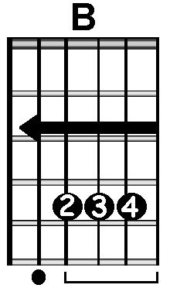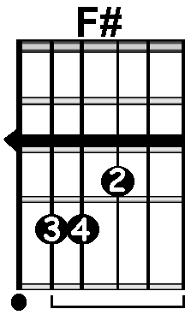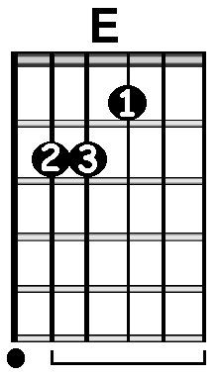

B F#
Hoje eu saio cedo
E B
Sem saber se vou voltar
B F#
Caminho entre os carros
E B
Deixo a rua me levar
E
Vou ser feliz
B F# E B
Longe daqui

E
E mesmo que eu encontre
Um caminho diferente
Que aproxime o eu de mim
E afaste o eu da gente

B F# E B
Eu vou tentar
B F# E B
Eu vou tentar

B F#
Vou só sem uma foto,
E B
uma lembrança, uma canção
B F#
Te deixo de herança,
E B
o som do velho violão
E
Acorde Mi Maior
B F# E B
Pra você ter algo de mim

E
E sempre que estiver sozinha
Nas tardes de domingo
É só você pensar que eu
Eu vou voltar sorrindo

B F# E B
Eu vou tentar
B F# E B
Eu vou tentar

F# E
Eu vou tentar fazer você feliz
B F# E B
Nem que seja pela última vez
F# E
Eu vou tentar fazer você sentir
B F# E B
Como tudo na primeira vez
B F# E B
Eu vou tentar...

B F#
Hoje eu saio cedo
E B
Sem saber se vou voltar...

“A Melhor Forma”
(Titãs)

Introdução: G D C D

G D
A melhor forma de esquecer
C D
É dar tempo ao tempo
G D
A melhor forma de curar o vício
C D
É no início

G D
A melhor forma de escolher
C D
É provar o gosto
G D
A melhor forma de chorar
C D
É cobrindo o rosto

Em
Evitar as rugas
C D
É não olhar no espelho
Em
Esvaziar o revólver
C D
É puxar o gatilho

G D
A melhor forma de esconder as lágrimas
C D
É na escuridão
G D
A melhor forma de enxergar no escuro
C D
É com as mãos

G D
As idéias estão no chão
C D
Você tropeça e acha a solução

Em
Acabar com a dor
C D
É tomar um analgésico
Em
Matar a saudade
C D
É não olhar pra trás

G D
A melhor forma de manter-se jovem
C D
É esconder a idade
G D
A melhor forma de fugir
C D
É a toda velocidade

“Prá Dizer Adeus”
(Titãs)
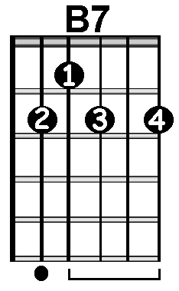

D C D C
Você apareceu do nada
G D C G
E você mexeu demais comigo
G D C G
Não quero ser só mais um amigo

D C D C
Você nunca me viu sozinho
G D C G
E você nunca me ouviu chorar
G D C G
Não dá pra imaginar quando

G B7 C
É cedo ou tarde demais
G D C G
Pra dizer adeus, pra dizer jamais
G B7 C
É cedo ou tarde demais
G D C G
Pra dizer adeus, pra dizer jamais

D C D C
Às vezes fico assim pensando
G D C G
Essa distância é tão ruim
G D C G
Por que você não vem pra mim
D C D C
Eu já fiquei tão mal sozinho
G D C G
Eu já tentei, eu quis chamar
G D C G
Não dá pra imaginar quando

“O Sol”
(Jota Quest)

Intro:
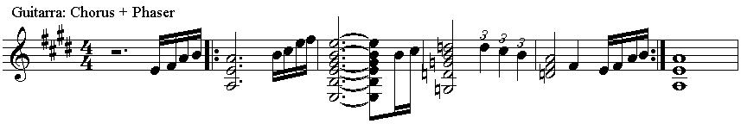

A
Hey dor !
E
eu não te escuto mais
G D
Você nao me leva a nada
A
Hey medo!
E
eu nao te escuto mais
G D
Você não me leva a nada

A E
E se quiser saber pra onde eu vou
D
Pra onde tenha sol
A
è pra la que eu vou

“Felicidade”
(Lupicínio Rodrigues)

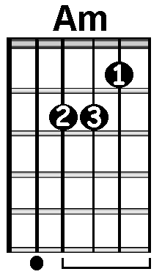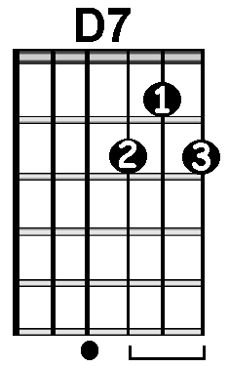

Intro:

G Am D7
Felicidade foi se embora e a saudade no meu peito
G Em
Ainda mora e é por isso que eu gosto
Am D7 G
Lá de fora porque sei que a falsidade não vigora

G Am
A minha casa fica lá de traz do mundo
D7 G
Onde eu vou em um segundo quando começo a cantar
G Am
O pensamento parece uma coisa à toa
D7 G
Mas como é que a gente voa quando começa a pensar

“Por Enquanto”
(Legião Urbana)

G D
Mudaram as estações
C G
Nada mudou
C G
Mas eu sei que alguma coisa aconteceu
C B7
Está tudo assim tão diferente
Em D C G
Se lembra quando a gente chegou um dia a acreditar
Em D
Que tudo era pra sempre
C G C D
Sem saber que o pra sempre sempre acaba
G D
Mas nada vai conseguir mudar
C G
O que ficou
C G
Quando penso em alguém só penso em você
C B7
E aí, então, estamos bem
Em D C G
Mesmo com tantos motivos pra deixar tudo como está
Em D
Nem desistir, nem tentar
C G
Agora tanto faz
C D G
Estamos indo de volta pra casa

“Tatuagem”
(Marjorie Estiano)
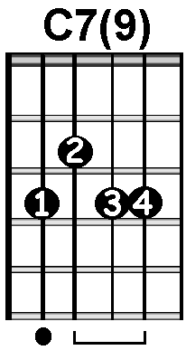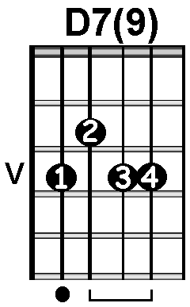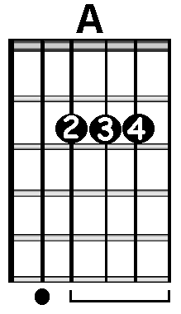

D7/9 C7/9 G D7/9
Fiz uma tatuagem quando no auge de uma louca paixão
D7/9 C7/9 G D7/9
Escrevi na coragem seu nome no peito sobre o meu coração

A G
Você foi embora a tatuagem não
A G
Então agora é melhor tatuar no lugar

D C
Uhuhu! Que tal uma tribal
G D
Uhuhu! Super bacana
D C
Uhuhu! Não vai deixar sinal
G D
Uhuhu! De que você foi um belo sacana

D7/9 C7/9 G D7/9
Quando a gente gama tudo são flores, amores, e blá blá blá
D7/9 C7/9 G D7/9
Quando vira um drama então é um chora pra lá, e chora pra cá

A G
Mas foi embora e a tatuagem não
A G
Então agora é melhor tatuar no lugar

“Chão de Giz”
(Zé Ramalho)
G D/F# Em
Eu desço dessa solidão, espalho coisas sobre um chão de giz
C D G G9/F# Em
Há meros devaneios tolos a me torturar
C D G G9/F# Em
Fotografias recortadas em jornais de folhas a--mi--úde
Am Bm Am D
Eu vou te jogar num pano de guardar confetes
Am Bm Am D D4 D D9
Eu vou te jogar num pano de guardar confetes

G D/F# Em
Disparo balas de canhão, é inútil pois existe um grão-vizir
C D G G9/F# Em
Há tantas violetas velhas sem um colibri
C D G G9/F# Em
Queria usar quem sabe, uma camisa de força ou de vênus
Am Bm Am D
Mas não vão gozar de nós apenas um cigarro
Am Bm Am D D4 D D9
Nem vou lhe beijar gastando assim o meu batom

G D/F# Em
Agora pego um caminhão, na lona vou a nocaute outra vez
C D G G9/F# Em
Pra sempre fui acorrentado no seu calcanhar
C D G G9/F# Em
Meus vinte anos de "boy", "that's over, baby" , Freud explica
Am Bm Am D
Não vou me sujar fumando apenas um cigarro
Am Bm Am D
Nem vou lhe beijar gastando assim o meu batom
Am Bm Am D
Quanto ao pano dos confetes já passou meu carnaval
Am Bm Am D
E isso explica porque o sexo é assunto popular
Am Bm
no mais estou indo embora
Am Bm
no mais estou indo embora
Am Bm
no mais estou indo embora
Am D D4 D D9
No mais...

G D/F# Em C D D4 D D9 G C9 G

